NEW ALWUROOD INTERNATIONAL SCHOOL, JEDDHA, K.S.A

Affiliated to CBSE – New Delhi, Affiliation No. 5730008
WORKSHEET.1
GRADE:VII – FIRST TERM EXAMINATION
SUBJECT: Urdu (TL)

س1۔ ان الفاظ کے معنی لکھیں۔
اصطبل ،بانکا،نسبت،اودی،خبر گیری، محتاج
س2۔
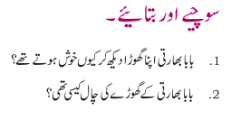
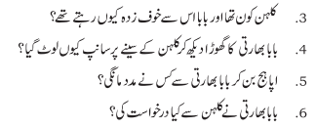
س3۔
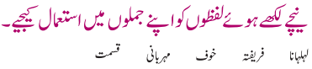

س4۔
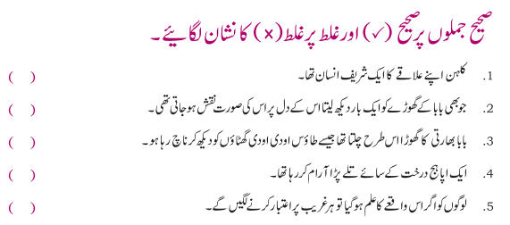
س5۔


